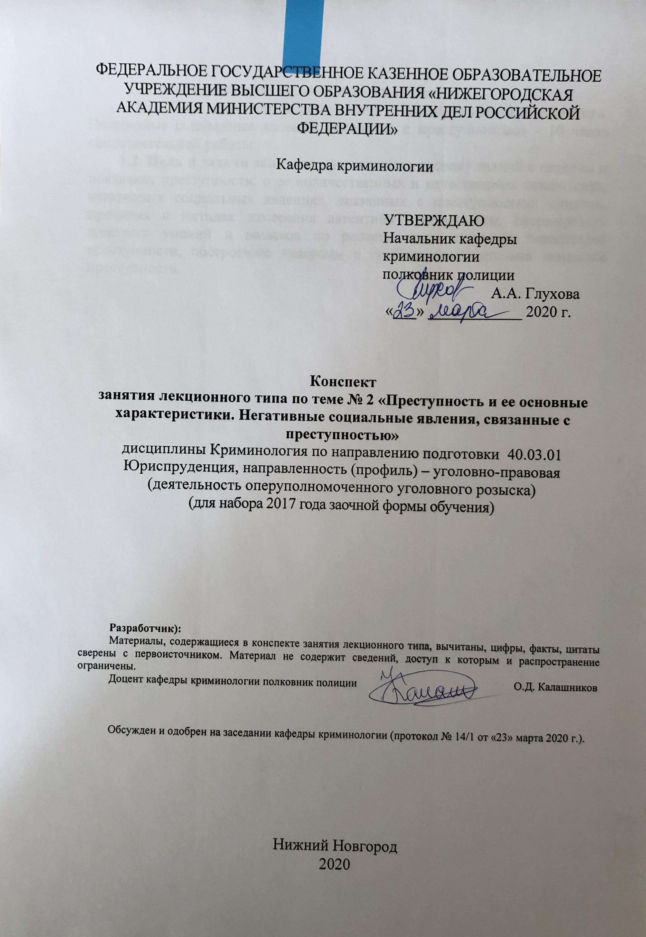
ФЕДЕРАЛЬНОЕ ГОСУДАРСТВЕННОЕ КАЗЕННОЕ ОБРАЗОВАТЕЛЬНОЕ УЧРЕЖДЕНИЕ ВЫСШЕГО ОБРАЗОВАНИЯ «НИЖЕГОРОДСКАЯ АКАДЕМИЯ МИНИСТЕРСТВА ВНУТРЕННИХ ДЕЛ РОССИЙСКОЙ ФЕДЕРАЦИИ»

Кафедра криминологии

УТВЕРЖДАЮ
Начальник кафедры
криминологии
полковник полиции
А.А. Глухова
«___» ____________ 2020 г.

Конспект
занятия лекционного типа по теме № 2 «Преступность и ее основные характеристики. Негативные социальные явления, связанные с преступностью»
дисциплины Криминология по направлению подготовки 40.03.01 Юриспруденция, направленность (профиль) – уголовно-правовая
(деятельность оперуполномоченного уголовного розыска)
(для набора 2017 года заочной формы обучения)

Разработчик):
Материалы, содержащиеся в конспекте занятия лекционного типа, вычитаны, цифры, факты, цитаты сверены с первоисточником. Материал не содержит сведений, доступ к которым и распространение ограничены.
Доцент кафедры криминологии полковник полиции О.Д. Калашников

Обсужден и одобрен на заседании кафедры криминологии (протокол № 14/1 от «23» марта 2020 г.).

Нижний Новгород
2020

1. Содержание занятия лекционного типа:

1.1. Тема занятия: «Преступность и ее основные характеристики. Негативные социальные явления, связанные с преступностью» - 10 часов самостоятельной работы.
1.2. Цель и задачи занятия: сформировать систему знаний о понятии и признаках преступности, о ее количественных и качественных показателях, негативных социальных явлениях, связанных с преступностью, понятии, причинах и методах измерения латентной преступности; сформировать комплекс умений и навыков по расчету количественных показателей преступности, построению диаграмм и графиков относительно динамики преступности.

1.3. Учебные вопросы:
1. Понятие и признаки преступности
2. Количественные и качественные показатели преступности.
3. Латентная преступность: понятие, виды, причины и методы измерения.

1.4. Рекомендуемая литература по данному занятию:
1.Калашников, О. Д. Криминология в схемах и определениях: учеб.-нагляд. пособие / О. Д. Калашников, М. А. Меркулов ; МВД России, НА. - Н. Новгород: НА МВД России, 2016. - 165 с. – То же: [Электронный ресурс]. – ЭБС НА МВД. - URL: https://namvd.bibliotech.ru/Reader/Book/2017041809252158464700007230).
2. Клейменов, М. П. Криминология [Текст]: учебник / М. П. Клейменов. - 3-е изд. перераб. и доп. - М. : Норма: ИНФРА-М, 2019. - 400 с.
3. Криминология [Электронный ресурс]: учеб. пособие / под ред. С.Я. Лебедева, М.А. Кочубей. - М. : Юнити-Дана, 2015. - 518 с. : схем., табл. - ISBN 978-5-238-01071-7 . - ЭБС "Университ. б-ка онлайн". - URL: http://biblioclub.ru/index.php?page=book&id=436723.
4. Криминология [Электронный ресурс]: учеб. пособие / А.В. Симоненко [и др.] ; под ред. С.М. Иншакова, А.В. Симоненко. - 3-е изд., перераб. и доп. - М. : Юнити-Дана, 2015. - 215 с. - (Краткий курс). - ЭБС "Университет. б-ка онлайн". - URL: http://biblioclub.ru/index.php?page=book&id=115308.

1.5. Краткое описание учебных вопросов.
1. Понятие и признаки преступности.
Преступность является одним из основных элементов предмета науки криминологии. Она непосредственно предстает перед нами в виде множества самых разнообразных преступлений. Следовательно, если не выходить за пределы очевидного, можно сформулировать следующее определение преступности.
Преступность - это совокупность всех преступлений, совершенных на определенной территории за определенный промежуток времени.
Однако в криминологии, необходимо рассматривать преступность не только как совокупность преступлений, а о совокупность статистическую, обладающую особыми свойствами и качествами, то есть признаками.
Можно выделить шесть основных признаков преступности.
- Биосоциальное явление. Данный признак относится к спорным в криминологии. Существует две точки зрения среди ученых по вопросу происхождения преступности.
Преступление всегда имеет две причины: первая находится в личности преступника и возникает из особенностей его конституции, а вторая состоит из внешних для данной личности фактов, способствовавших своим влиянием преступному поведению.
2) Относительно-массовое явление. Массовость по отношению к преступности означает, что свойства преступности, ее статистические показатели, закономерности проявляются лишь тогда, когда в том или ином регионе совершено достаточно большое количество преступлений.
Без признака массовости нет преступности, а есть только отдельные преступления.
3) Исторически изменчивое явление. Данный признак означает, что преступность, ее состояние и структура меняются с развитием общества.
Для каждого исторического периода времени совершаются свои специфические виды и группы преступлений. Изменчивость преступности четко прослеживается в истории.
4) Преступность – вечное или исторически преходящее явление.
5)Уголовно-правовое явление. Данный признак означает то, что преступлениями, из которых складывается преступность, будут считаться только лишь те деяния, которые закреплены в УК РФ. Что преступно, определяет исключительно уголовный закон.
6) Совокупность преступлений, совершенных на определенной территории за определенный период времени.
Исходя из вышеназванных признаков, можно сформулировать следующее определение преступности.
Преступность – биосоциальное, относительно массовое, исторически изменчивое, вечное или преходящее явление уголовно-правового характера, которое характеризуется совокупностью преступлений, совершенных на определенной территории за определенный период времени.
2. Количественные и качественные показатели преступности.
Статистические показатели преступности подразделяются на две большие группы количественные и качественные.
Количественные показатели преступности. Они выражаются в абсолютных единицах (цифрах).
К основным количественным показателям преступности относятся следующие.
а) Состояние преступности. Состояние преступности в криминологии используется в двух смыслах: в широком и в узком.
Состояние преступности в узком смысле – это количество зарегистрированных преступлений и лиц их совершивших на определенной территории за определенный период времени. Состояние преступности в узком смысле этого слова именуют также объемом преступности.
В широком смысле состояние преступности – это количество совершенных преступлений (т.е. зарегистрированных и латентных) и лиц их совершивших на определенной территории за определенный период времени.
б) Состояние преступности выражается в коэффициентах. Коэффициент (или индекс или уровень) преступности – показывает, сколько преступлений, приходится в том или ином регионе на определенную единицу населения (1000, 10000, 100000 человек). Чаще всего коэффициент преступности вычисляется на 100000 человек.
в) Динамика преступности – изменение преступности во времени (по годам, месяцам, кварталам, дням, часам…) на определенной территории.
Данный количественный показатель необходим в криминологии для прогнозирования и планирования мер борьбы с преступностью.
Для характеристики динамики преступности в криминологии используют два метода: математический и графический.
Математический метод реализуется двумя способами: а) цепным – при котором уровень преступности текущего года сравнивается с предыдущим годом; и б) базисным (базовым) – при котором уровень преступности последующих лет сравнивается с уровнем преступности одного года, принятого за основу (базу).
Используя базисный и цепной способы можно рассчитать следующие показатели, характеризующие динамику преступности: абсолютный прирост темп роста, темп прироста.
Абсолютный прирост преступности представляет собой разность между данными и сравниваемыми показателями преступности. Он выражается в количестве совершенных преступлений.
Темп роста показывает, во сколько процентов, данный показатель преступности превышает (или меньше) показателя, взятого для сравнения. Темп роста выражается в процентах. Темп роста преступности представляет собой деление данных и сравниваемых показателей преступности.
Темп прироста преступности показывает на сколько процентов данный показатель преступности превышает (или меньше) показателя, взятого для сравнения. Выражается темп прироста – в процентах.
Графический метод представляет собой составление диаграмм, графиков, которые отражают изменение преступности во времени.
г) Удельный вес преступлений – это соотношение определенных видов преступлений в общей массе всей зарегистрированной преступности.
Качественные показатели преступности. Основным качественным показателем преступности является структура преступности – соотношение определенных видов преступлений во всей зарегистрированной преступности.
Основания для разделения всей преступности на виды могут быть самыми разнообразными и выбираются, чаще всего, в зависимости от целей исследования.
Структура позволяет анализировать строение преступности. При помощи данного качественного показателя преступности можно выявлять криминогенные объекты, лиц, склонных к совершению преступлений, планировать работу по предупреждению преступности.
О структуре преступности судят по такому количественному показателю, как удельный вес преступлений.
Следующим самостоятельным качественным показателем преступности является «география» преступности или территориальная изменчивость.
«География» преступности означает, что преступность нужно различать по регионам, местам совершения преступлений (парки, скверы, улицы, магазины, магазины, крупные промышленные предприятия, учреждения социального обслуживания).
Исходя из анализа структуры преступности, в криминологических исследованиях делается вывод о характере преступности, т.е. о ее наиболее отличительных свойствах, чертах, тенденциях, качественных особенностях преступности.
Характер преступности в определенной степени обуславливается территориальными, национально-этническими и иными особенностями региона.
3. Латентная преступность: понятие, виды, причины и методы измерения.
Латентная преступность (от лат. Lateens – скрытый) или «темная цифра преступности» стала привлекать к себе внимание уже первых исследователей социологического направления в криминологии.
Под латентной преступностью понимается совокупность преступлений, не нашедших отражения в материалах уголовной статистики, либо по вине сотрудников правоохранительных органов, либо потому, что они не попали в их поле зрения.
Латентную преступность по признакам выявленности и учтенности можно разделить на:
- Естественную – к которой относятся преступления, о которых не поступило информации в правоохранительные органы. То есть о существовании данного вида преступности могут знать лица, совершившие преступления, потерпевшие, свидетели и очевидцы преступления.
- Искусственную – к ней относят преступления, известные правоохранительным органам, но по каким-либо причинам не учтенные. Как правила к данному виду латентной преступности относятся преступления небольшой или средней тяжести.
- «Пограничную латентность» («пограничную ситуацию») - это деяния, которые окружающие не воспринимают как преступные (например, угроза убийством). Также к «пограничным» относят деяния, которые неправильно квалифицируются сотрудниками правоохранительных органов (квалифицируются не как преступления, а как административные правонарушения, или наоборот).
По общему правилу, уровень латентности тем ниже, чем выше степень общественной опасности данного вида преступлений.
По степени латентности выделяют:
- Низколатентные преступления. К данному виду латентности относят преступления, которые в подавляющем большинстве случаев регистрируются. Низкая латентность характерна для убийств, терроризма, захвата заложников, похищений людей и др. Однако из правила есть исключения и данные преступления могут относиться к высоколатентным. Примером могут служить умышленные убийства, сокрытые под несчастными случаями, естественной смертью, безвестными пропажами людей.
- Преступления со средней степенью латентности. Регистрация преступлений, которые относятся к данному виду, находится на уровне 20-50%. Средняя латентность характерна для краж, мошенничеств, грабежей, изнасилований, вымогательств и др.
- Высоколатентные преступления. Их регистрация находится на уровне до 10%. К высоколатентным относятся большинство экономических и служебных преступлений, преступления против конституционных прав и свобод личности и др.
Под причинами латентной преступности следует понимать совокупность обстоятельств социального, правового, личностного и иного характера, препятствующих выявлению, регистрации и учету преступлений, а также их раскрытию.
Рассмотрим наиболее распространенные причины латентной преступности.
- Особенности совершения ряда преступлений. Некоторые преступления (дача взятки, коммерческий подкуп, компьютерные преступления) совершаются без свидетелей, носят скрытый и замаскированный характер.
- Наличие более эффективных способов разрешения проблем, порожденных некоторыми преступлениями.
- Боязнь расправы со стороны преступников.
- Малозначительность нанесенного ущерба.
- Неверие жертв преступлений в возможности сотрудников правоохранительных органов раскрыть преступление.
- Проявление жалости к лицу, совершившему преступление.
- Низкий уровень правосознания, культуры населения, которые не обращают внимание на совершаемые преступления и зачастую не сообщают в правоохранительные органы информацию о них.
- Недобросовестность, халатность сотрудников правоохранительных органов, которые не регистрируют преступления, желая приукрасить статистические данные о зарегистрированных и раскрытых преступлениях.
- Вынесение необоснованных постановлений об отказе в возбуждении уголовного дела, необоснованных оправдательных приговоров.
- Виктимное поведение потенциальных жертв, которое может получить негативную оценку в правоохранительных органах, в прессе, в обществе, в семье.
- Умелый выбор преступником своей жертвы. Зачастую преступники стараются выбирать такую жертву, которая не заинтересована придавать огласки произошедшее с ней (сотрудники правоохранительных органов дел, органов государственной власти и местного самоуправления, предприниматели, депутаты и т.д.)
- Нежелание жертв преступлений разглашать интимные стороны своей жизни. Это касается, прежде всего, преступлений против половой свободы и половой неприкосновенности.
- Нежелание жертв преступлений втягиваться в судебные разбирательства.
Методы измерения латентной преступности: 1) массовый опрос населения (анкетирование, интервьюирование); 2) наблюдение; 3) обзоры виктимизации населения.; 4) метод экспертных оценок; 5) сравнительный метод изучения материалов прессы, жалоб, заявлений, сообщений о преступлениях, поступающих в правоохранительные органы, иные государственные органы с сопоставлением и анализом материалов уголовной статистики; 6) анализ прекращенных уголовных дел, отказов в возбуждении уголовных дел, информации бюро судебно-медицинских экспертиз, медицинских учреждений; 7) использование методов оперативной работы; 8) изучение корреспонденции лиц, отбывающих наказание в местах лишения свободы. Данный метод позволяет кроме совершенных и не зарегистрированных преступлений, выявлять соучастников преступления.

1.6. После изучения темы обучающийся с целью контроля усвоения информации должен пройти текущий контроль успеваемости в форме компьютерного тестирования в системе «STELLUS».
ВОПРОС № 1.
Дайте наиболее полное определение преступности?
1. Виновно совершенные общественно опасные деяния, запрещенные уголовным кодексом под угрозой наказания.
2. Относительно массовое, биосоциальное, вечное или приходящее, исторически изменчивое, уголовно-правовое явление, характеризующее совокупность совершенных преступлений на определенной территории за определенный период времени.
3. Совокупность совершенных преступлений на определенной территории за определенный период времени.
4. Совокупность общественно опасных, противоправных, наказуемых и виновных деяний, совершенных на определенной территории за определенный период времени.

ВОПРОС № 2.
Назовите основные признаки преступности?
1. Цикличность, массовость, устойчивость, иррегулярность.
2. Социально-биологическое, относительно-массовое, исторически изменчивое, вечное или приходящее, уголовно-правовое явление, совокупность преступлений, совершенных на определенной территории.
3. Общественная опасность, противоправность, наказуемость, виновность.
4. Наказуемость, виновность, противоправность.

ВОПРОС № 3.
Назовите страны, в которых уровень преступности приближается
к нулевой отметке?

1. США, Бельгия.
2. Ватикан, Канада.
3. Объединенные Арабские Эмираты, Саудовская Аравия.
4. Россия, Украина.

ВОПРОС № 4.
Назовите страны, в которых один из самых высоких уровней преступности?
- ЮАР, Ватикан.
- Мальта, Сан-Марино.
- Норвегия.
- Великобритания, Украина.

ВОПРОС № 5.
Назовите количественные показатели преступности?
1. Состояние, динамика, уровень (коэффициент).
2. Структура, коэффициент, динамика.
3. Состояние, структура, динамика, уровень (коэффициент).
4. Структура, территориальная изменчивость преступности.

ВОПРОС № 6.
Назовите качественные показатели преступности?
1. Структура, характер преступности, территориальная изменчивость преступности.
2. Состояние преступности, структура преступности, характер преступности.
3. Коэффициент интенсивности, коэффициент активности, специальный коэффициент.
4. Массовость, биосоциальность преступности, удельный вес.

ВОПРОС № 7.
Что понимается под коэффициентом (уровнем) преступности?
1. Количество преступлений, приходящихся в данном регионе за определенный период времени на определенную единицу населения (1000, 10000, 100000 человек).
2.Число совершенных преступлений (количество лиц их совершивших), за определенный период времени в данном регионе на 100000 (10000) человек.
3. Разделение преступности на виды по определенным признакам.
4. Наиболее отличительные свойства (черты) преступности.

ВОПРОС № 8.
Что понимается под динамикой преступности?
1. Изменение преступности во времени (в течение ряда лет, одного года, сезона, месяца).
2. Совокупность преступлений, совершенных на определенной территории за определенный период времени.
3. Резкое увеличение числа преступлений на определенной территории в расчете на 100 000 человек, достигших возраста уголовной ответственности.
4. Удельный вес и соотношение различных видов преступлений в общем их числе за определенный период.

ВОПРОС № 9.
Что понимается под латентной преступностью?
1.Совокупность преступлений неправильно квалифицированных сотрудниками правоохранительных органов.
2. Преступления, по которым вынесены постановления об отказе в возбуждении уголовного дела.
3.Совокупность нераскрытых преступлений сотрудниками правоохранительных органов.
4. Совокупность незарегистрированных преступлений по различным причинам.

ВОПРОС № 10.
Назовите виды латентной преступности?
1. Искусственная, естественная, пограничная.
2. Естественная, искусственная.
3. Пограничная, скрываемая.
4. Искусственная, случайная, пограничная.

